И.М. Бондарева
8 класс
РРЯ
Дата урока: 24.06.22
Урок 31 Закрепление изученного по теме «Речь. Текст. Фразеологизмы».
Цель урока: закрепить полученные знания по теме.

ХОД УРОКА
- Организационный момент.
ЗДРАВСТВУЙТЕ!!!

Двадцать четвертое июня
Классная работа
- Актуализация знаний.

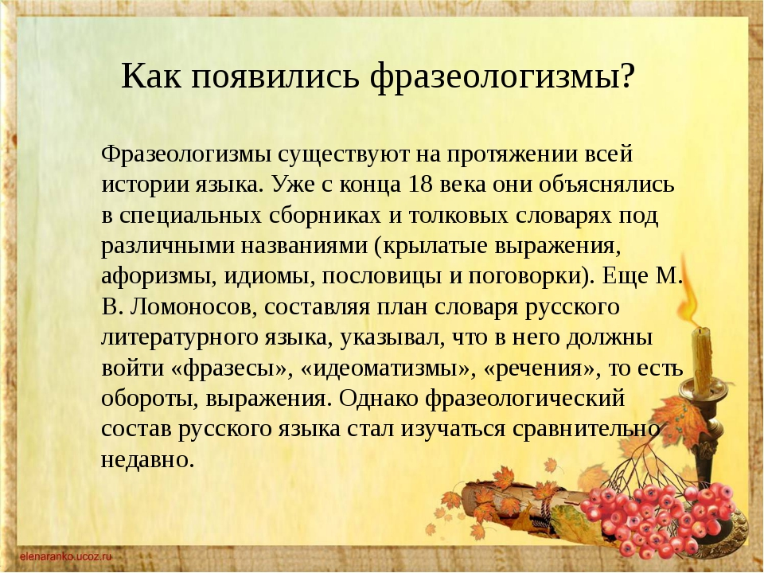



- Задание.

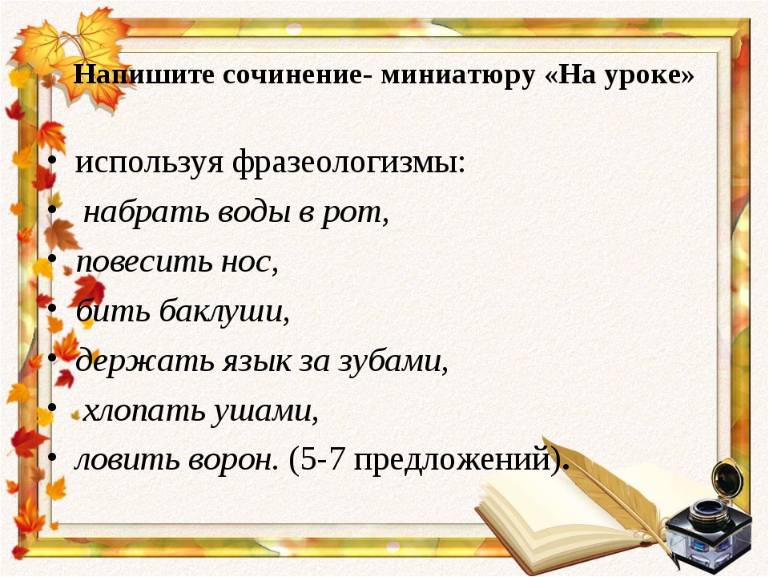
До свидания!!!



